Министерство науки и высшего образования РФ

Федеральное государственное бюджетное образовательное учреждение высшего образования «Вятский государственный университет»

Институт математики и информационных систем

Факультет автоматики и вычислительной техники

Кафедра электронных вычислительных машин

Отчёт по лабораторной работе №2

По дисциплине

«Теория принятия решений»

Выполнил студент группы ИВТб-41________________________/Седов М.Д./

Проверил доцент____________________________________/Ростовцев В.С./

Киров 2020

**Цель лабораторной работы:**

Приобретение навыков основы работы с программой MATLAB. Название MATLAB является сокращением от Matrix Laboratory, и первоначально разрабатывался как средство для матричных вычислений. При помощи MATLAB и его расширений (Toolbox) выполняется матричный анализ, обработка сигналов и изображений, задачи математической физики, оптимизационные задачи, финансовые задачи, обработка и визуализация данных. моделирование нейронных сетей, нечёткой логики и многое другое. Более 40 специализированных Toolbox могут быть выборочно установлены вместе с MATLAB.

**Выполнение лабораторной работы:**

**Задание №1**

Перемножение матрицы и вектора

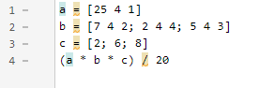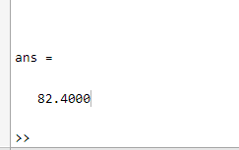

Поскольку вектор-столбец или вектор-строка в MatLab являются матрицами, у которых один из размеров равен единице, то все 24 операции из лабораторного практикума применимы и для умножения матрицы на вектор, или вектор-строки на матрицу.

**Задание №2**

Решение систем линейных алгебраических уравнений методом исключения Гаусса

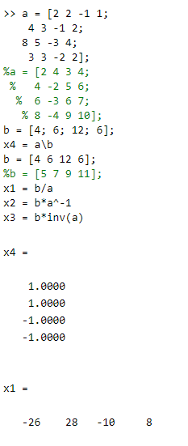

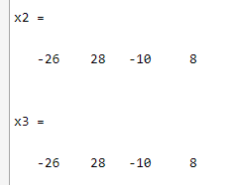

**Задание №3**

Построение графиков функции одной переменной

x = 0:0.5:pi / 2

y = sin(x.^2)+cos(x.^2)

plot(x, y, 'r.')

plot(x, y, 'g-')

plot(x, y, 'kd--')

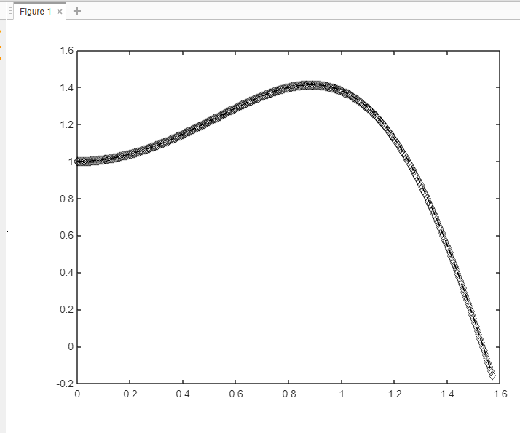

Рисунок 1 – График функции №1

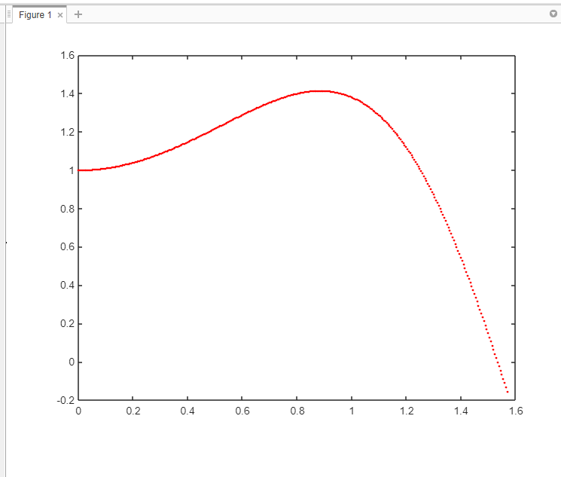

Рисунок 2 – График функции №2

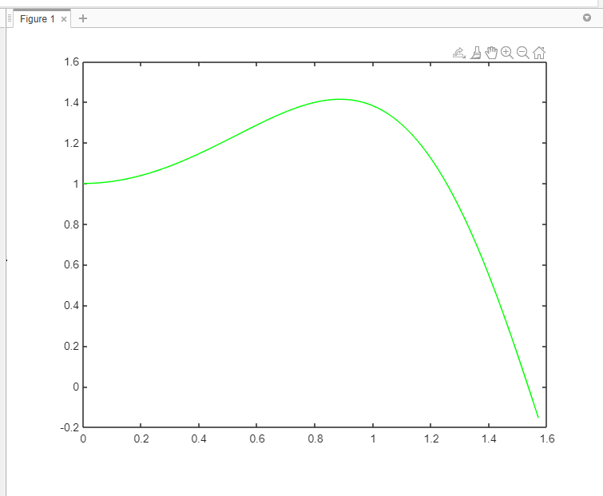

Рисунок 3 – График функции №3

**Задание №4**

Аппроксимация функций

x = [2.2, 2.6, 3.0, 3.4, 3.8, 4.2, 4.6];

y = [1.88, 1.65, 1.61, 1.73, 1.56, 1.24, 1.99];

plot (x, y, ' o ');

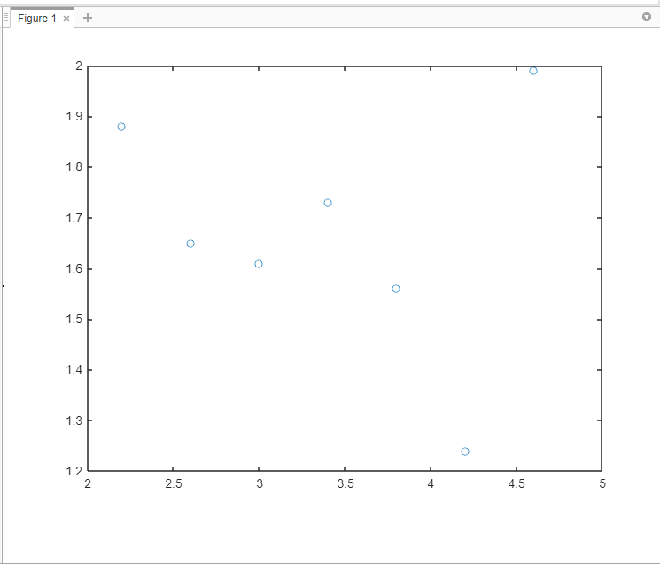

Рисунок 4 – График с символами o на месте узловых точек

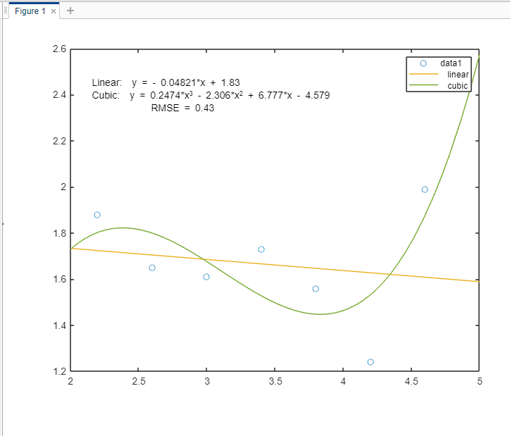

Рисунок 5 – Графики и формулы апроксимирующих функций

**Задание №5**

Численное решение нелинейных уравнений

x = -0.2:0.0001:-0.1; y = x.^2 - exp(1.0).^x - 2.0;

plot(x, y)

x2 = fsolve('x.^2 - exp(1).^x - 2', -0.2:-0.1) 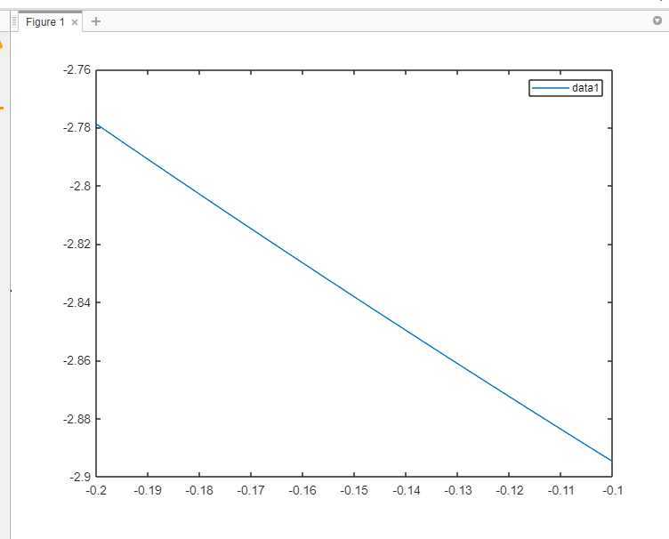

Рисунок 7 – График функции

Появляется окно с графиком функции из которого следует, что корень функции на заданном интервале существует. Для точного определения корня применяем fzero и fsolve.

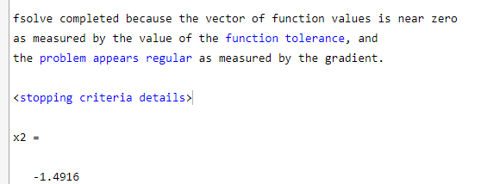

**Задание №6**

Численное решение оптимизационных задач

x = 0.5:0.0001:1.2; y = x./2.0 + atan(x);

plot(x, y)

[x, y] = fminbnd('x./2.0 + atan(x)', 0.5, 1.2)

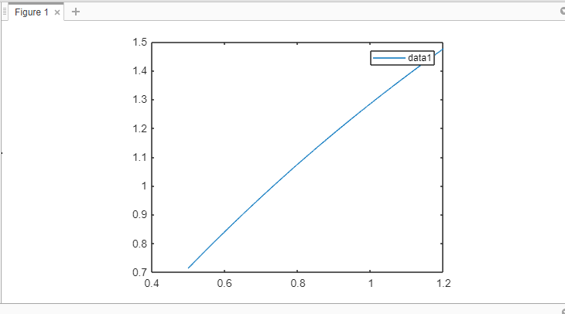

Рисунок 8 – График функции

Для точного определения координаты и значения минимума привлекаем программу fminbnd.

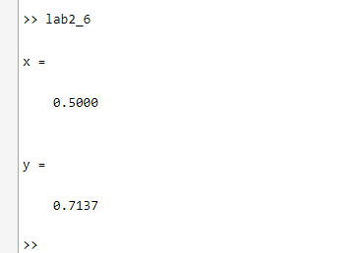

**Задание №7**

Поиск минимума функций нескольких переменных

[X,Y] = meshgrid([-30:0.2,0.3:30]);

Z = X.^2 + X.*Y + Y.^2 + 1./(X) +1./(Y);

plot3(X,Y,Z)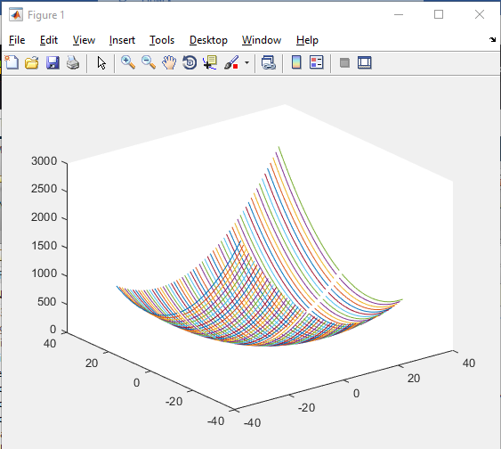

Рисунок 9 – Трехмерный график функции

После построения трехмерного графика выполняем поиск минимума

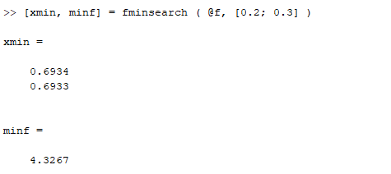

**Вывод:**

В ходе лабораторной работы были получены навыки работы с системой MATLAB. Также были выполнены следующие задания: вычисление произведения матриц и векторов, решение систем линейных алгебраических уравнений методом исключения Гаусса, построение графиков функций, аппроксимация функций, численное решение нелинейных уравнений, численное решение оптимизационных задач, поиск минимума функций нескольких переменных.